Contenido

1. Autores del trabajo, planificación y entrega 2

1.1 Autores 2

1.2 Planificación 2

1.3 Entrega 2

2. Requisitos del prototipo a implementar 3

2.1 Requisitos funcionales 3

2.2 Otros requisitos 3

3. Criterios de comparación en la implementación 4

3.1 Criterio 1: Nombre del criterio 4

3.2 Criterio 2: Nombre del criterio 4

3.N Criterio N: Nombre del criterio 4

4. Proyecto de implementación de un prototipo del sistema utilizando la tecnología A 5

4.1 Documentación de diseño 5

4.2 Documentación de construcción 5

4.3 Documentación de pruebas 5

4.4 Documentación de instalación 5

4.5 Manual de usuario 5

5. Proyecto de implementación de un prototipo del sistema utilizando la tecnología B 6

5.1 Documentación de diseño 6

5.2 Documentación de construcción 6

5.3 Documentación de pruebas 6

5.4 Documentación de instalación 6

5.5 Manual de usuario 6

6. Comparación de las dos implementaciones 7

6.1 Evaluación de los criterios en la implementación usando la tecnología A 7

6.2 Evaluación de los criterios en la implementación usando la tecnología B 7

7. Comparación de la implementación de las tecnologías 8

8. Conclusiones 10

# 5. Proyecto de implementación de un prototipo del sistema utilizando la tecnología B

## Criterio 1: *Facilidad de instalación.*

Para la instalación se realizan los siguientes pasos:

1. Instalación de Oracle Virtual Box, herramienta gratuita de virtualización, cabe reseñar que bien es cierto que la instalación de OpenVZ se realiza sobre Linux, pudiendo instalar en el disco duro principal y como máquina anfitriona la propia, pero en este caso optamos por la virtualización.
2. Una vez instalado, con el *wizard* de instalación, procederemos a instalar y montar una imagen ISO de PROXMOX 4.4, esta imagen es una distribución de Linux capaz de construir contenedores OpenVZ y además de crear máquinas virtuales a nivel de kernel. Para instalar PROXMOX, en la barra de herramientas de virtual box seleccionamos crear nueva máquina, ajustamos los parámetros de RAM (en nuestro caso 3072 MB 🡪 3GB) y el espacio de disco duro(50 GB en nuestro caso), una vez creada la máquina virtual seleccionamos en su configuración en la pestaña de almacenamiento y seleccionamos en el panel de la derecha disco vacío para procedes a buscar la ruta de la imagen previamente descargada de PROXMOX 4.4, una vez indicada la ruta procedemos, seleccionamos la opción de red en el menú de configuración, cambiamos el tipo de NAT a Puentey ya podemos arrancar la máquina virtual de PROXMOX.
3. El siguiente paso será configurar la instalación de PROXMOX, iniciamos la instalación en el menú de dando enter a install, configuramos región, zona horaria e idioma, posteriormente las credenciales de usuario (el usuario por defecto será root), y acto seguido pasaremos a la pantalla de configuración de la red, por defecto coge los datos del anfitrión, pero podemos configurarla a nuestra exigencias de la red., continuamos y esperamos a que finalice la instalación, posteriormente reiniciamos la máquina
4. Al reiniciar la máquina accederemos al panel de la terminal de PROXMOX, iniciaremos sesión con las credenciales antes configuradas, cuando el servicio este activo solamente accederemos a través del navegador web de nuestra máquina anfitriona la dirección IP que muestra en la pantalla junto con el puerto, siempre precedido de la conexión seguro https

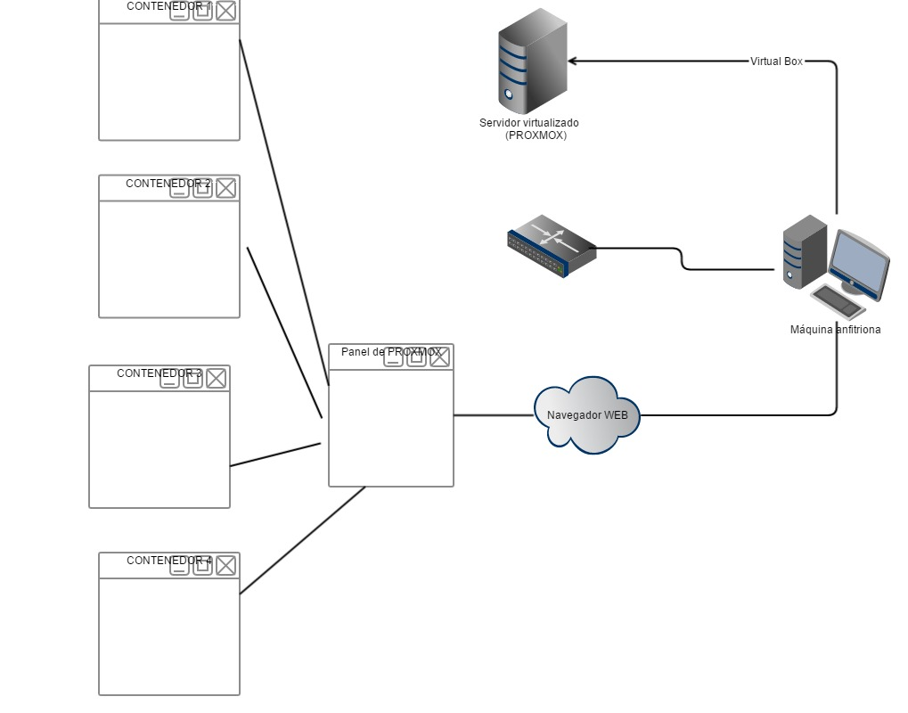

# 6. Comparación de las dos implementaciones

## 6.1 Evaluación de los criterios en la implementación usando Docker

|  |  |
| --- | --- |
| Criterio | Evaluación |
| 1. Facilidad de instalación | 4 |
| 2. Búsqueda de imágenes en un repositorio público | 5 |
| 3. Tiempo de descarga de una imagen desde un repositorio | 3 |
| 4. Velocidad de ejecución de un contenedor | <3 seg. |
| 5. Facilidad para la creación de contenedores | 3 |
| 6. Facilidad de instalación de aplicaciones en un contenedor | 4 |
| 7. Facilidad para localizar las imágenes almacenadas en el repositorio local | 5 |
| 8. Facilidad para ver los contenedores generados | 4 |
| 9. Facilidad para borrar un contenedor | 5 |
| 10. Facilidad para borrar una imagen | 5 |

## 6.2 Evaluación de los criterios en la implementación usando OpenVZ

|  |  |
| --- | --- |
| Criterio | Evaluación |
| 1. Facilidad de instalación | 4 |
| 2. Búsqueda de imágenes en un repositorio público | 5 |
| 3. Tiempo de descarga de una imagen desde un repositorio | 4 |
| 4. Velocidad de ejecución de un contenedor | <3seg. |
| 5. Facilidad para la creación de contenedores | 4 |
| 6. Facilidad de instalación de aplicaciones en un contenedor | 3 |
| 7. Facilidad para localizar las imágenes almacenadas en el repositorio local | 5 |
| 8. Facilidad para ver los contenedores generados | 5 |
| 9. Facilidad para borrar un contenedor | 5 |
| 10. Facilidad para borrar una imagen | 5 |

|  |  |  |  |
| --- | --- | --- | --- |
| Criterios | Docker | OpenVZ | Comentarios |
| 1. Facilidad de instalación | 4 | 4 | La instalación de OpenVZ es bastante sencilla y gráfica, acompañada de bastantes tutoriales describiendo paso a paso su instalación |
| 2. Búsqueda de imágenes en un repositorio público | 5 | 5 | La wiki de OpenVZ ofrece un repositorio de imágenes y de plantillas |
| 3. Tiempo de descarga de una imagen desde un repositorio | 3 | 4 | Dependiendo de la conexión |
| 4. Velocidad de ejecución de un contenedor | <3 seg. | <3 seg. | La ejecución es casi inmediata |
| 5. Facilidad para la creación de contenedores | 3 | 4 | En el panel de PROXMOX podemos crear contendores de OpenVZ con un wizard de ayuda |
| 6. Facilidad de instalación de aplicaciones en un contenedor | 4 | 3 | Sencillo |
| 7. Facilidad para localizar las imágenes almacenadas en el repositorio local | 5 | 5 | El panel de PROXMOX está muy bien organizado e intuitivo, apareciendo un listado de los contenedores y su estado |
| 8. Facilidad para ver los contenedores generados | 4 | 5 | En el panel aparecen todos los contendores generados |
| 9. Facilidad para borrar un contenedor | 5 | 5 | Fácil borrado |
| 10. Facilidad para borrar una imagen | 5 | 5 | Fácil borrado |

# 7. Comparación de la implementación de las tecnologías